|  |
| --- |
| Федеральное государственное бюджетное образовательное учреждение  высшего образования  **"МИРЭА – Российский технологический университет"**  **РТУ МИРЭА** |

Институт кибербезопасности и цифровых технологий

Кафедра КБ-2 «Прикладные информационные технологии»

**ОТЧЕТ   
о выполнении контрольного домашнего задания №1.3**

по дисциплине**:  
«Формализованные модели и методы решения аналитических задач»**

Выполнила: студентка 3 курса

Семёнова С.А. БИСО-03-20

Вариант 13

Проверил:*______________*

Москва 2023 г

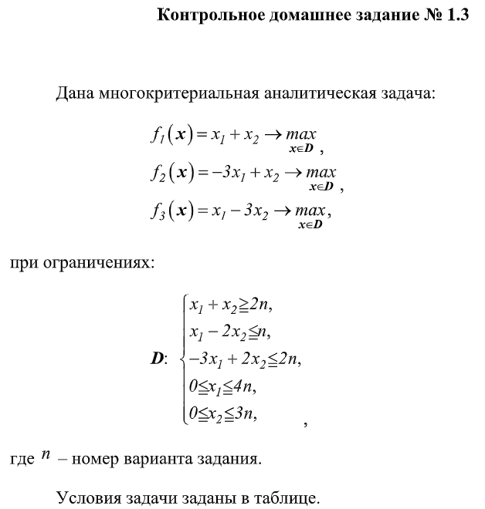



**Решение поставленной задачи методом пороговой оптимизации:**

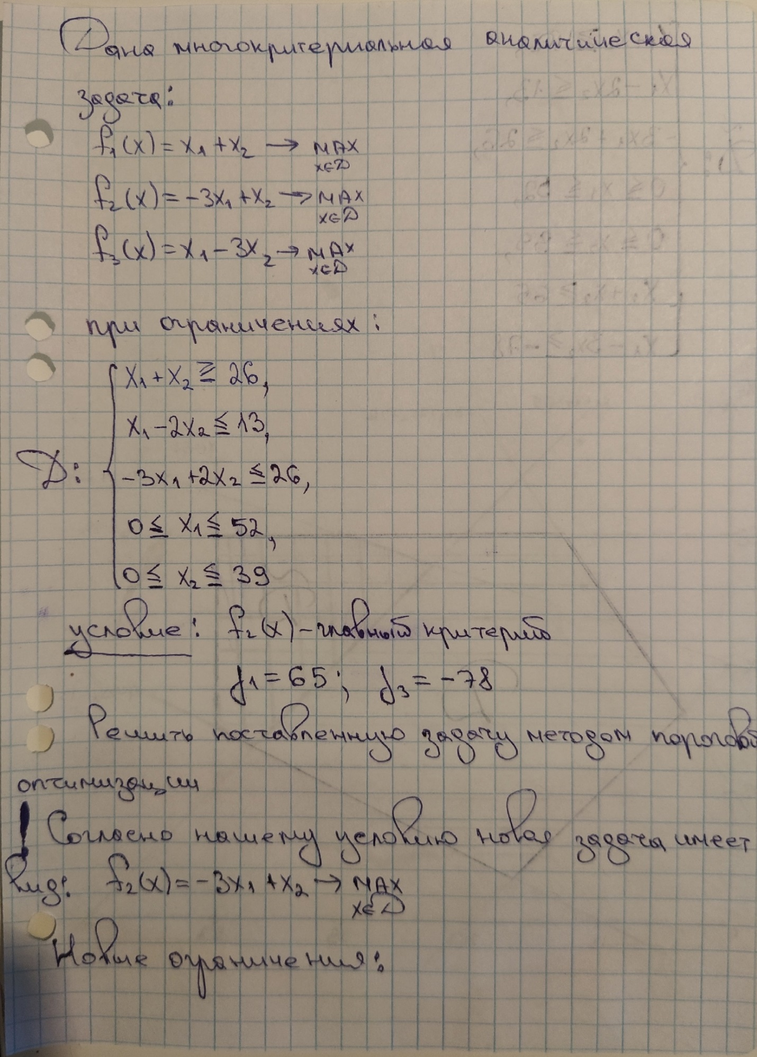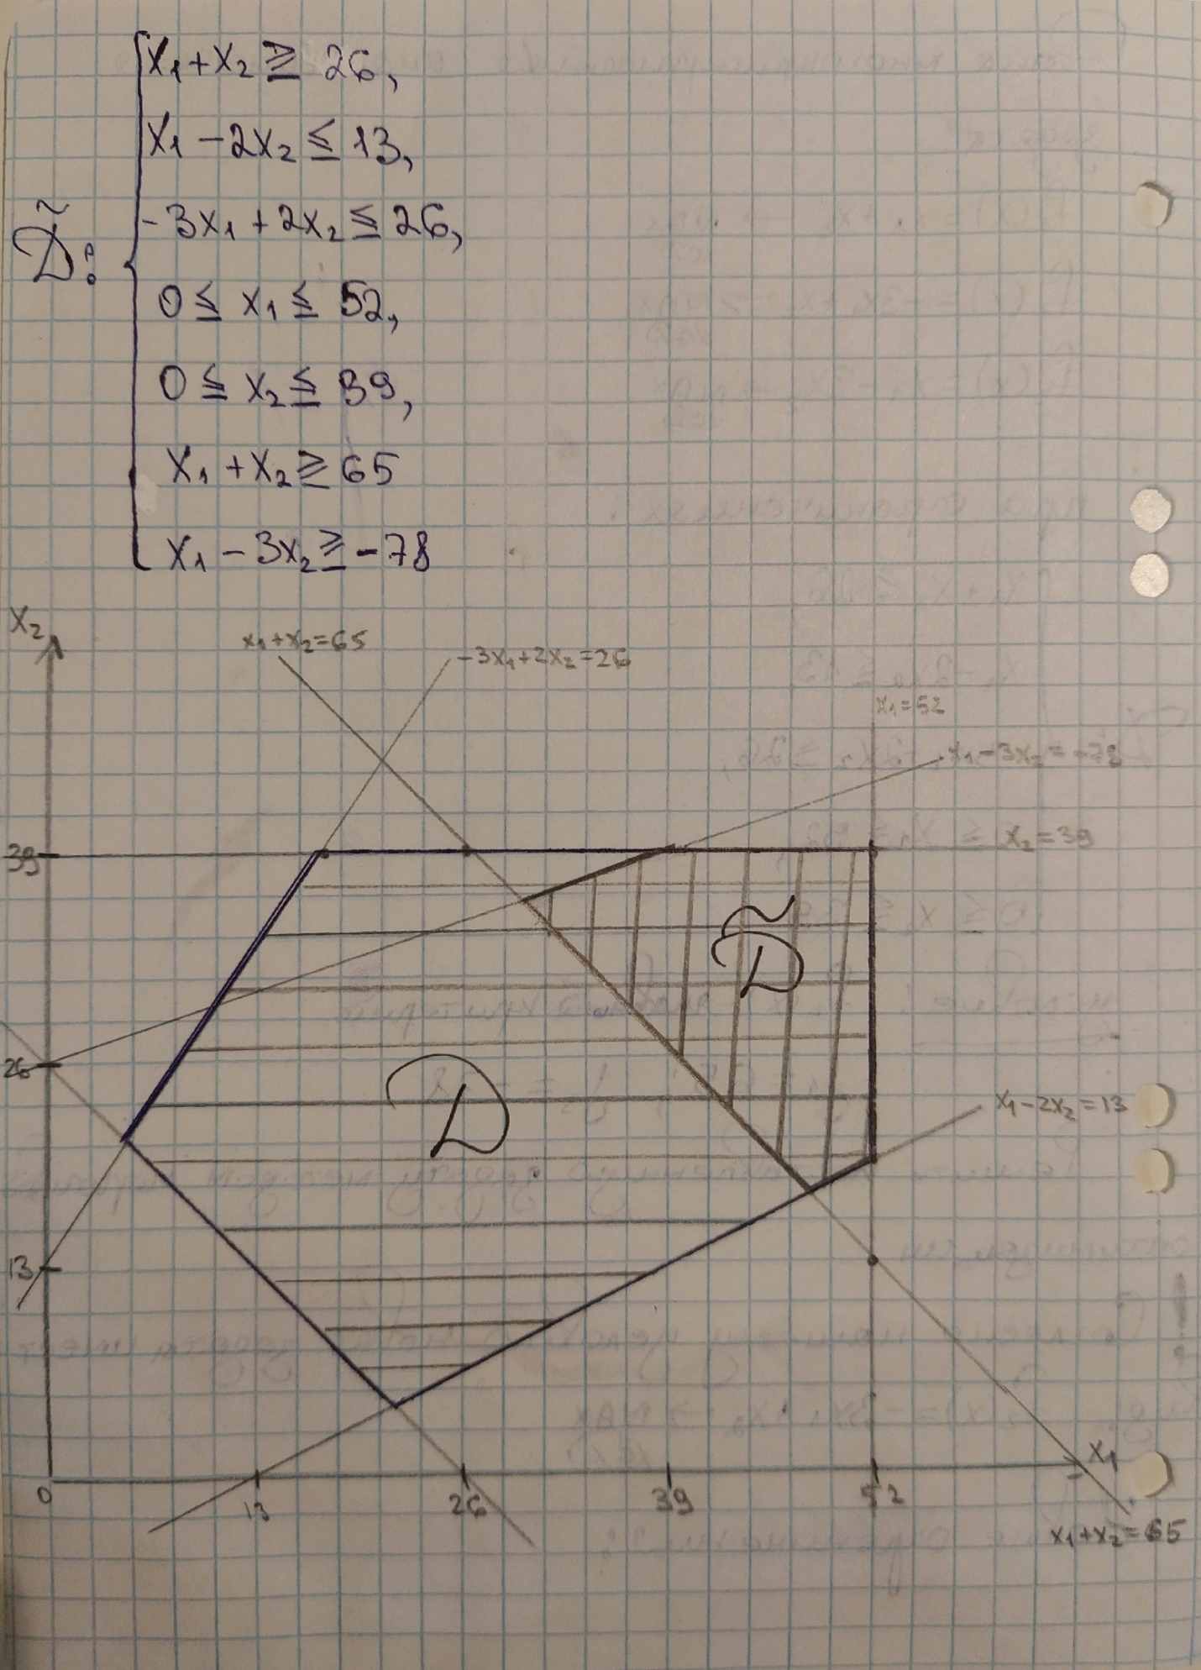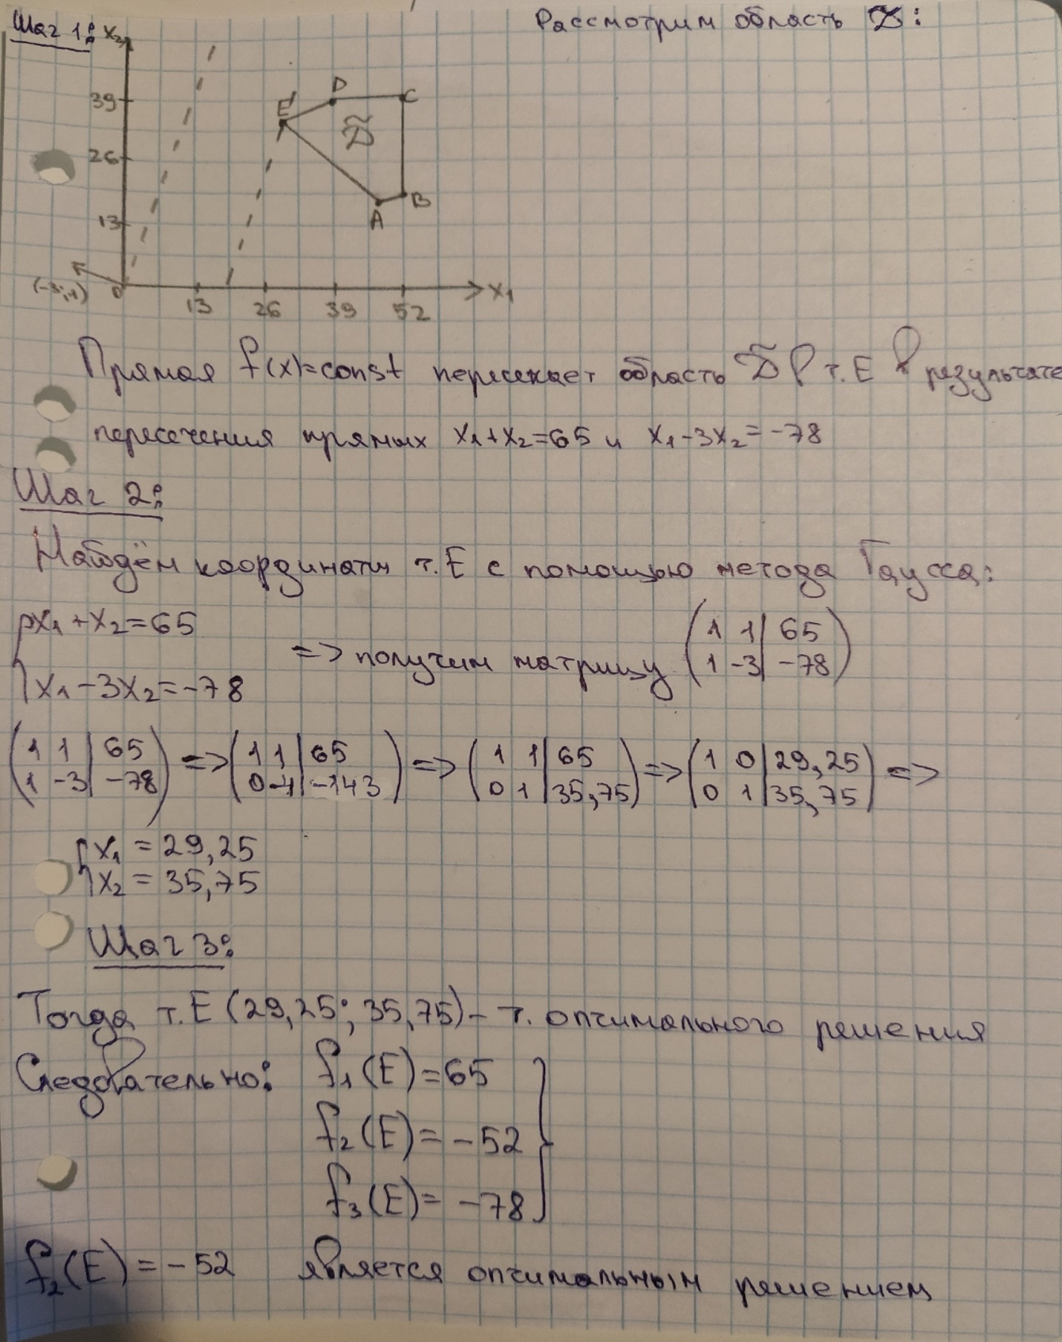

**Листинг программы:**

import numpy as np  
from scipy.optimize import linprog  
import matplotlib.pyplot as plt  
import numpy as np  
  
A = np.array([[-1, -1], [1, -2], [-3, 2], [-1, 0],[1, 0], [0, -1],[0, 1],[-1,-1],[-1,3]])  
b = np.array([-26, 13, 26, 0,52,0,39,-65,78])  
c = np.array([3, -1])  
res = linprog(c, A_ub=A, b_ub=b)  
  
print('Оптимальное решение:', round(res.fun*-1, ndigits=2),  
 '\nХ:', res.x)  
  
fig = plt.figure()  
grid1 = plt.grid(True)  
plt.xlabel("x1")  
plt.ylabel("x2")  
plt.text(30, 26, "0<=x1<=52", color='blue', fontsize=10)  
plt.text(30, 24, "x1-3x2>=-78", color='orange', fontsize=10)  
plt.text(30, 22, "x1+x2>=65", color='green', fontsize=10)  
plt.text(30, 20, "x1-2x2<=13", color='red', fontsize=10)  
plt.text(30, 18, "0<=x2<=39", color='purple', fontsize=10)  
  
plt.text(45.2, 30.5, "D",fontsize=35)  
plt.text(45.2, 32.5, "~",fontsize=32)  
  
graph1 = plt.plot([52,52], [39,19.5], color='blue') # синий  
graph2 = plt.plot([29.3,39], [35.8,39], color='orange') # оранжевый  
graph3 = plt.plot([29.3,47.7], [35.8,17.3], color='green') # зеленый  
graph4 = plt.plot([47.7,52], [17.3,19.5], color='red') # красный  
graph5 = plt.plot([39,52], [39,39], color='purple') #фиолетовый  
  
plt.show()

**Результат работы программы:**

